Архитектура компьютеров и операционные системы.Раздел | Операционные системы

Индивидуальный проект | Этап 1

Мугари Абдеррахим | НКАбд-03-22

Содержание

# 1 Цель работы

* Размещение заготовки для личного веб-сайта на страницах Github с помощью **Hugo go**.

# 2 Задание

* Установить необходимое программное обеспечение.
* Скачать шаблон темы сайта.
* Разместить его на хостинге git.
* Подключение репозитория к вложенной папке.

# 3 Выполнение лабораторной работы

## 3.1 Установить необходимое программное обеспечение:

* На этом шаге мы должны были загрузить **Hugo go** в нашу систему с помощью **dnf** (рис. 1).

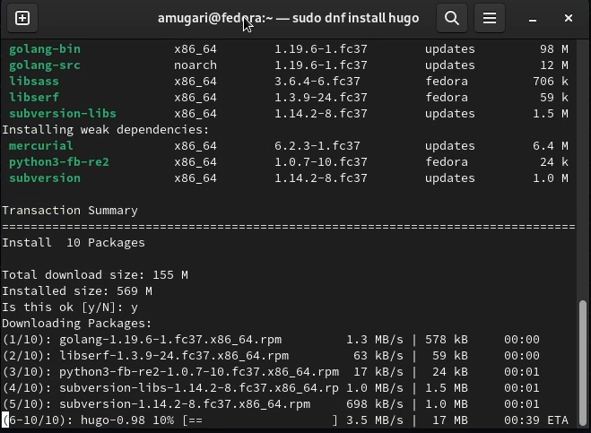

Figure 1: Рисунок 1

* Затем мы также должны были загрузить его расширения с github (рис. 2).

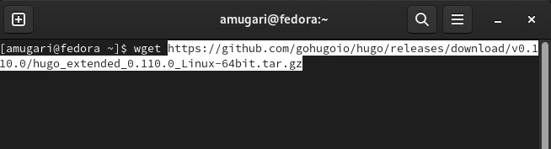

Figure 2: Рисунок 2

* после этого нам пришлось извлечь файлы загрузки с github и удалить архив после извлечения (рис. 3).

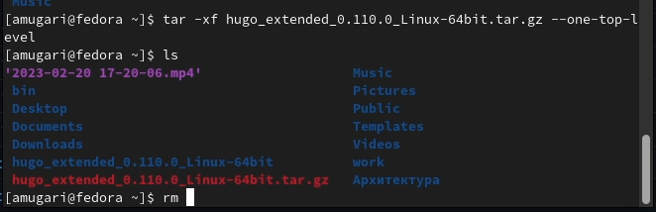

Figure 3: Рисунок 3

* Затем мы создали папку **bin** в каталоге *~/home/bin* после этого мы переместили файл **hugo** в эту папку (рис. 4).

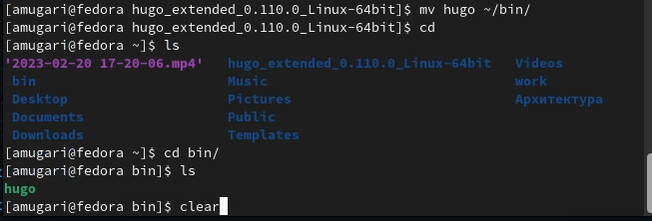

Figure 4: Рисунок 4

## 3.2 Скачать шаблон темы сайта :

* на этом шаге мы создали новый репозиторий, используя шаблон с открытым исходным кодом **starter-hugo-academic**, чтобы получить необходимые настройки для нашего сайта.Мы назвали репозиторий **Portfolio** (рис. 5).

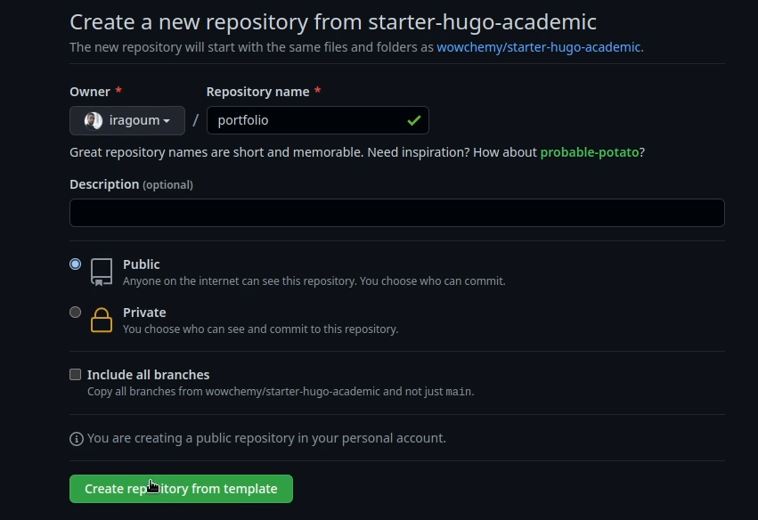

Figure 5: Рисунок 5

* После этого мы клонировали вновь созданный репозиторий в ваш локальный репозиторий (рис. 6).

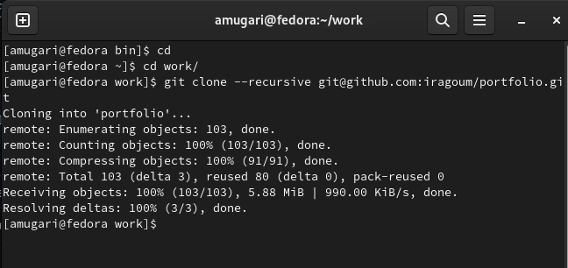

Figure 6: Рисунок 6

* Выполнив команду **~/bin/hugo**, мы смогли сгенерировать наш локальный веб-сайт (**на данный момент**)) (рис. 7).

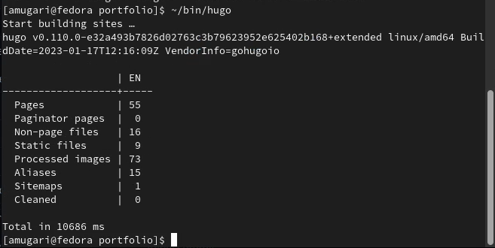

Figure 7: Рисунок 7

* При создании вашего веб-сайта была создана новая папка **public**, но на данный момент она нам была не нужна, поэтому мы удалили ее через **mc** (рис. 8).

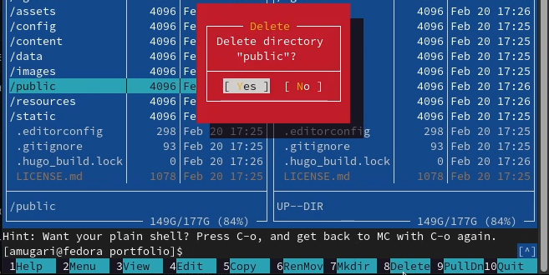

Figure 8: Рисунок 8

* после этого мы запустили аналогичную команду, просто добавив **server** в конце, чтобы это выглядело следующим образом **~/bin/hugo**, который запустил наш локальный сайт (рис. 9).

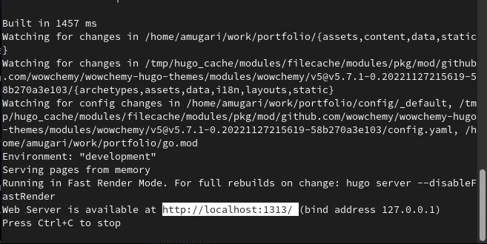

Figure 9: Рисунок 9

* У сайта был неприятный заголовок, и его пришлось удалить, поэтому нам пришлось удалить ответственный за него блок кода в файле index.md в пути **/content/index.md** (рис. 10) (рис. 11)

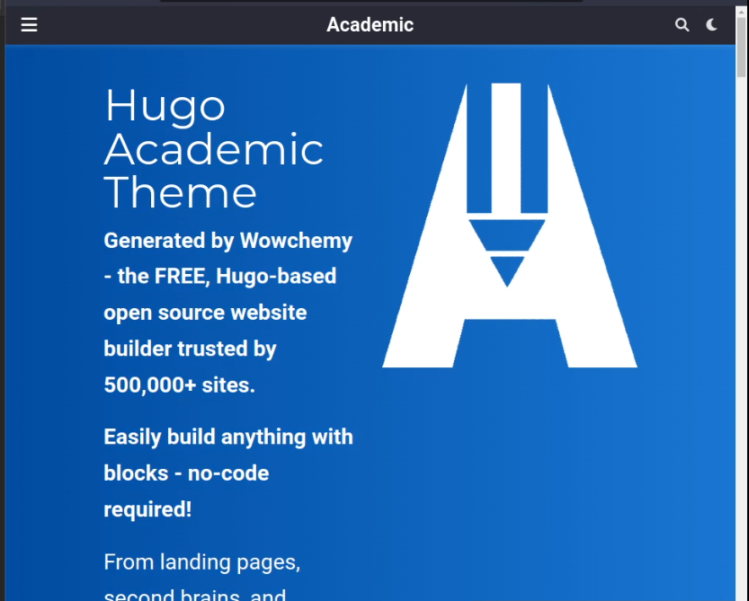

Figure 10: Рисунок 10

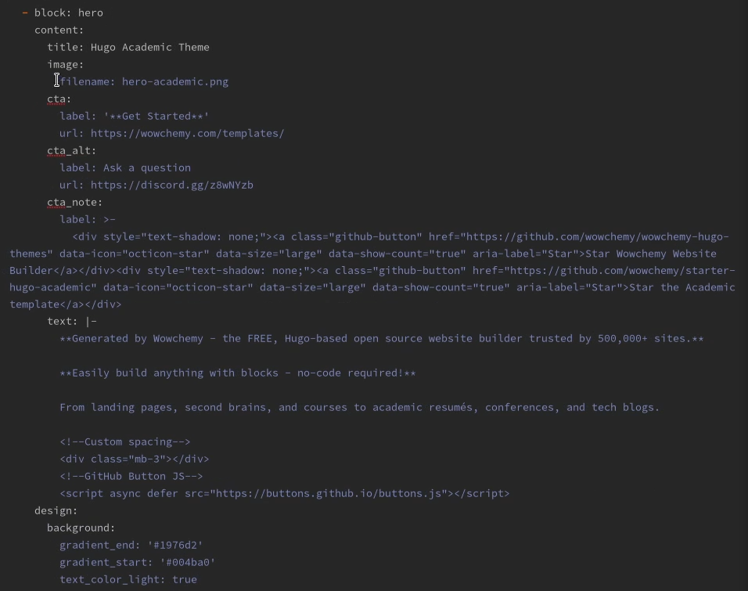

Figure 11: Рисунок 11

* После этого результат стал таким, как показано на (рис. 12)



Figure 12: Рисунок 12

## 3.3 Разместить сайт на хостинге git:

* После этого, чтобы сделать сайт общедоступным, нам пришлось разместить его на github, и именно поэтому нам пришлось создать другой репозиторий с именем **iragoum.github.io** (рис. 13)

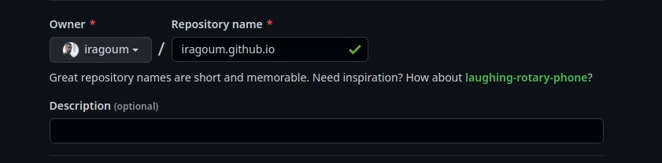

Figure 13: Рисунок 13

* Затем нам пришлось клонировать репозиторий в нашем локальном репозитории (рис. 14).

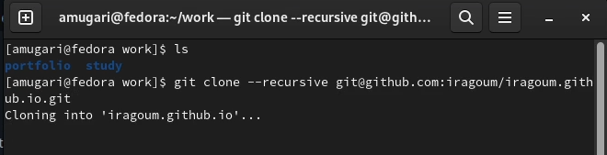

Figure 14: Рисунок 14

* После этого нам пришлось создать новую ветку **main** во вновь созданном репозитории (рис. 15)

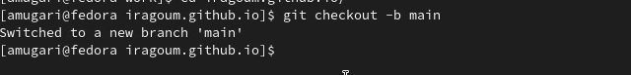

Figure 15: Рисунок 15

* После этого мы создали новый файл **README.md**  и поместили его в наш новый репозиторий, и мы убедились, что он был отправлен в ветку **main** (рис. 16)

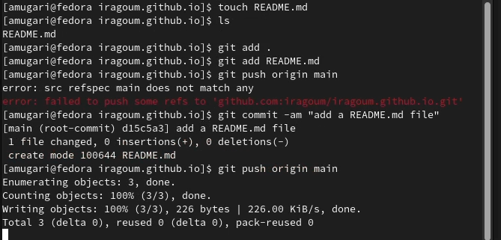

Figure 16: Рисунок 16

* После обновления страницы репозитория мы смогли увидеть ветку **main** и файл, который мы поместили в нее (рис. 17)

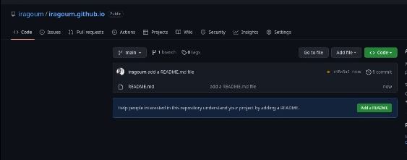

Figure 17: Рисунок 17

## 3.4 Подключение репозитория к вложенной папке:

* мы создали общедоступный подмодуль в папке блога **public** (рис. 18)



Figure 18: Рисунок 18

* И затем мы обнаружили, что папка public была проигнорирована и не может быть видна, поэтому нам пришлось отключить это, отредактировав файл **.gitignore** (рис. 19)

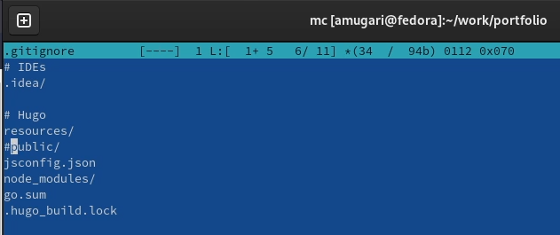

Figure 19: Рисунок 19

* После этого были сгенерированы сгенерированный сайт еще раз, на этот раз он общедоступный, используя команду **~/bin/hugo** (рис. 20)

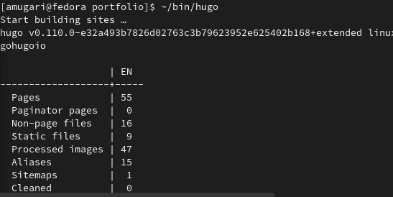

Figure 20: Рисунок 20

* когда мы проверили, что все находится в правильном репозитории, и добавили все изменения, которые будут помещены в репозиторий (рис. 21)

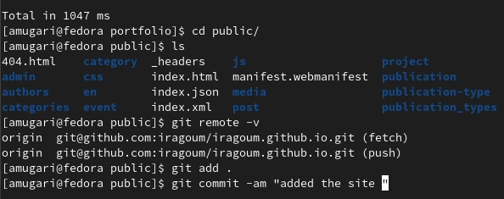

Figure 21: Рисунок 21

* И, наконец, мы перенесли все файлы и внесенные изменения в ветку **main** (рис. 22)

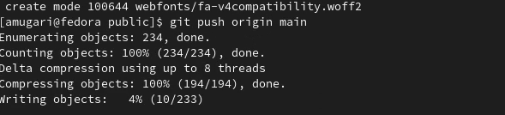

Figure 22: Рисунок 22

# 4 Выводы первого этапа индивидуальной работы:

* На первом этапе этого проекта мы узнали, как установить программное обеспечение **Hugo go** и загрузить шаблон темы веб-сайта с **github**, разместить его на github,разместить на хостинге и подключить репозиторий к подпапке.